湖南省环境检测行业协会参加“垃圾分类”活动
“益”起捡跑 拥抱低碳生活

12月20日，湖南省环境检测行业协会秘书处及志愿者服务队在湖南烈士公园参加由省民政厅主办，湖南省城乡建设行业协会承办的“2023年湖南省福彩公益金支持社会组织参与社会服务项目”——“‘益’起捡跑 拥抱低碳生活”垃圾分类捡跑活动。
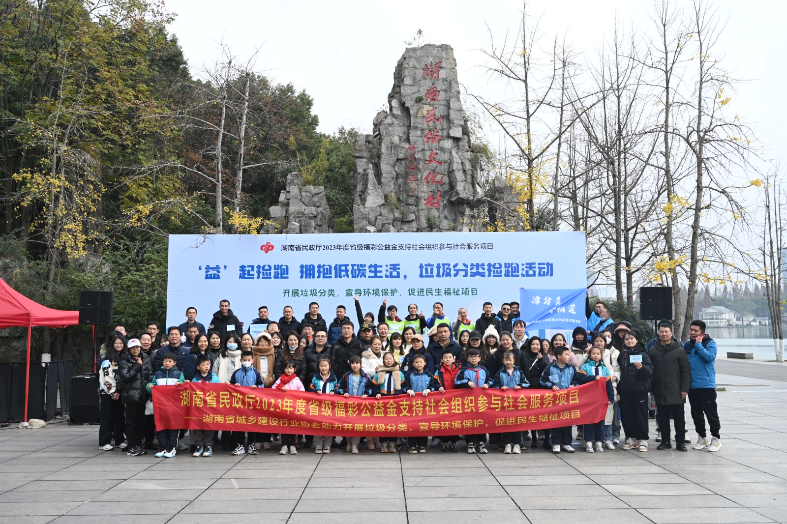
本次活动有省级行业协会、社区街道工作人员、热心居民、志愿者服务队、中小学生、环保企业等20支队伍参加。参赛队伍从烈士公园三湘四水广场出发，环年嘉湖一边慢跑，一边捡拾垃圾装在垃圾袋中，在终点处进行分类。1个多小时的“捡跑”，参赛者“收获”满满，工作人员按照每组队伍分类准确率计分。
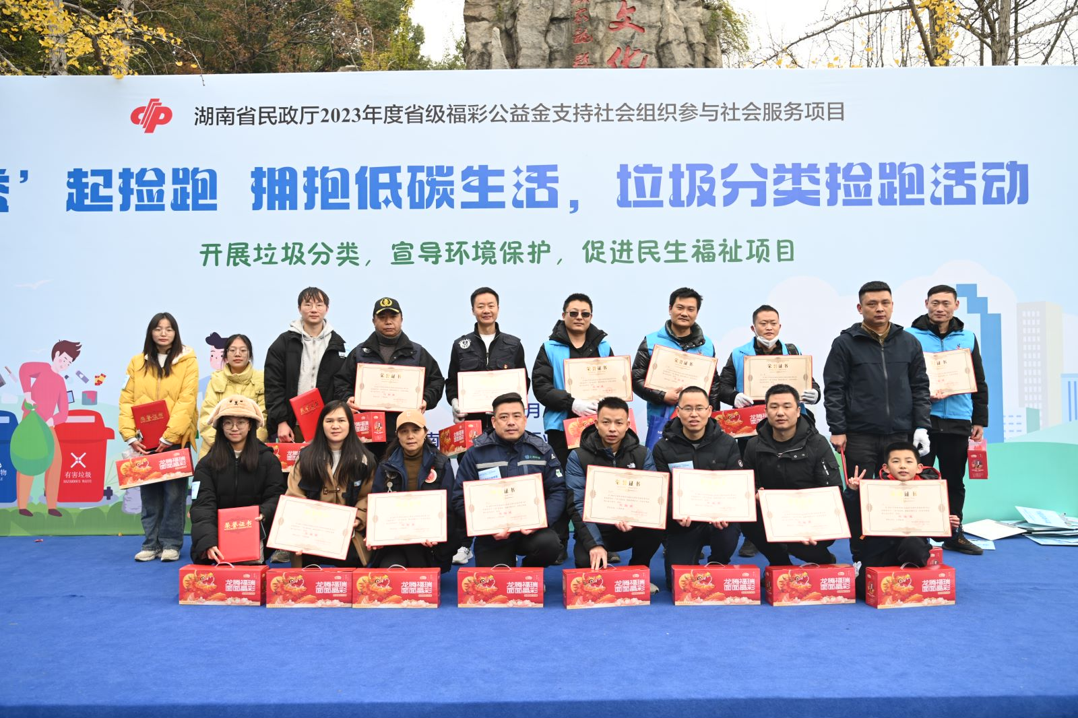
平时湖南省环境检测行业协会会进社区、进小区进行垃圾分类的宣传，垃圾分类不是难事，希望大家在实际生活中将垃圾精准分类，将这一文明新风尚向社会传播，以实际行动推动垃圾分类工作走深走实。

